[陕西科技大学食品学院研究被指数据欠缺，放大处理惹争议](https://mp.weixin.qq.com/s?__biz=MzkzNTc5NDgwMw==&mid=2247493082&idx=1&sn=15be384069e538d1ddbf3ffd46eaebd2&chksm=c38a9ccb5506ad43ffd86dc8987426e74ec7cda4abbeba9b185fa221f4300e34b94d12ba262f&scene=126&sessionid=1741972291)

急先锋[先锋科研](javascript:void(0);)2025-03-14 13:44:02浙江

**点击上方蓝字关注先锋科研**



文 | 急先锋

**论文信息**

近日，《International Journal of Biological Macromolecules》期刊上一篇题为“Silver nanoparticle-loaded konjac glucomannan/silk fibroin composite hydrogels for enhanced wound healing” 负载银纳米颗粒的魔芋葡甘聚糖/丝素蛋白复合水凝胶促进伤口愈合的研究因图像重复问题引发关注。该研究由Yanjun Li（通讯作者）  , Donglan Yong , Jingwen Shen , Ruina Bian , Yong Wang共同完成，通讯单位为陕西科技大学食品学院。

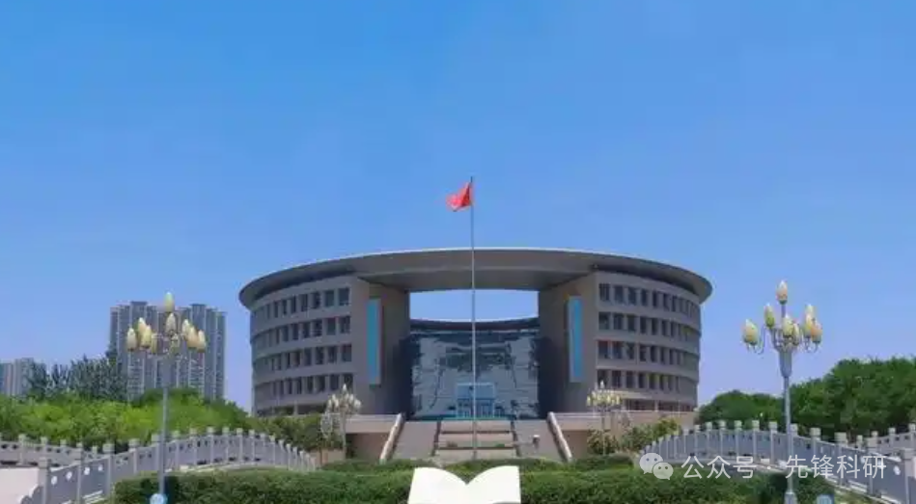

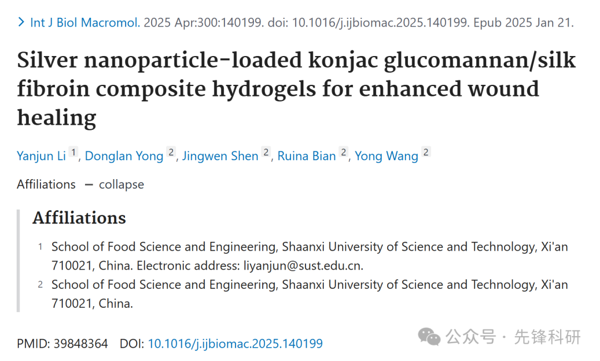

**质疑信息**

2025年3月评论人Archasia belfragei指出本文存在图像重复：

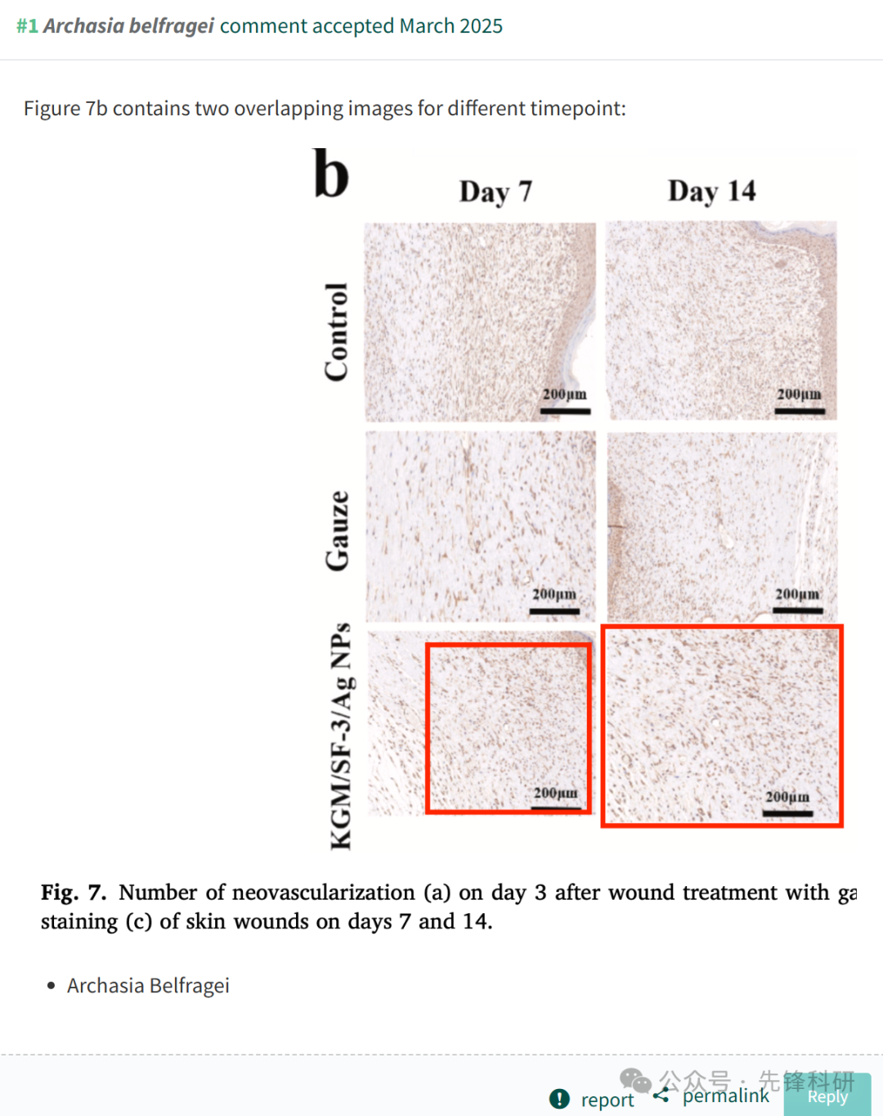

**参考链接：**

https://pubpeer.com/publications/61BD6BC9401D8A4887FAADAA38FD2E

**END**



**免责申明**

本文中的所有信息均源自学术网站及已公开资料。我们虽努力确保信息的准确性与完整性，但无法对此做出绝对保证。若发现任何纰漏或不实之处，请及时联系公众号后台，以便进行更正或删除。